**ПОСТАНОВЛЕНИЕ**

**АДМИНИСТРАЦИИ ГЕОРГИЕВСКОГО**

**ГОРОДСКОГО ОКРУГА**

**СТАВРОПОЛЬСКОГО КРАЯ**

06 октября 2022 г. г. Георгиевск № 3357

О внесении изменений в Правила землепользования и застройки Георгиевского городского округа Ставропольского края, утвержденные постановлением администрации Георгиевского городского округа Ставропольского края от 08 июня 2022 г. № 1880

В соответствии со статьями 31, 32, 33 Градостроительного кодекса Российской Федерации, протоколом публичных слушаний от 04 октября 2022 г., заключением комиссии по землепользованию и застройке Георгиевского городского округа Ставропольского края от 04 октября 2022 г., на основании статей 57, 61 Устава Георгиевского городского округа Ставропольского края администрация Георгиевского городского округа Ставропольского края

ПОСТАНОВЛЯЕТ:

1. Внести в Правила землепользования и застройки Георгиевского городского округа Ставропольского края, утвержденные постановлением администрации Георгиевского городского округа Ставропольского края от 08 июня 2022 г. № 1880 «Об утверждении Правил землепользования и застройки Георгиевского городского округа Ставропольского края», следующие изменения:

1.1. Приложение 3 изложить в прилагаемой редакции.

1.2. Приложение 4 изложить в прилагаемой редакции.

2. Контроль за выполнением настоящего постановления возложить на заместителя главы администрации Георгиевского городского округа Ставропольского края Грищенко И.А.

3. Настоящее постановление вступает в силу со дня его официального опубликования.

Исполняющий полномочия Главы

Георгиевского городского округа

Ставропольского края А.Е.Феодосиади

Приложение 3

к Правилам землепользования и

застройки Георгиевского городского округа Ставропольского края (в редакции постановления администрации Георгиевского городского округа Ставропольского края

от 06 октября 2022 г. № 3357)

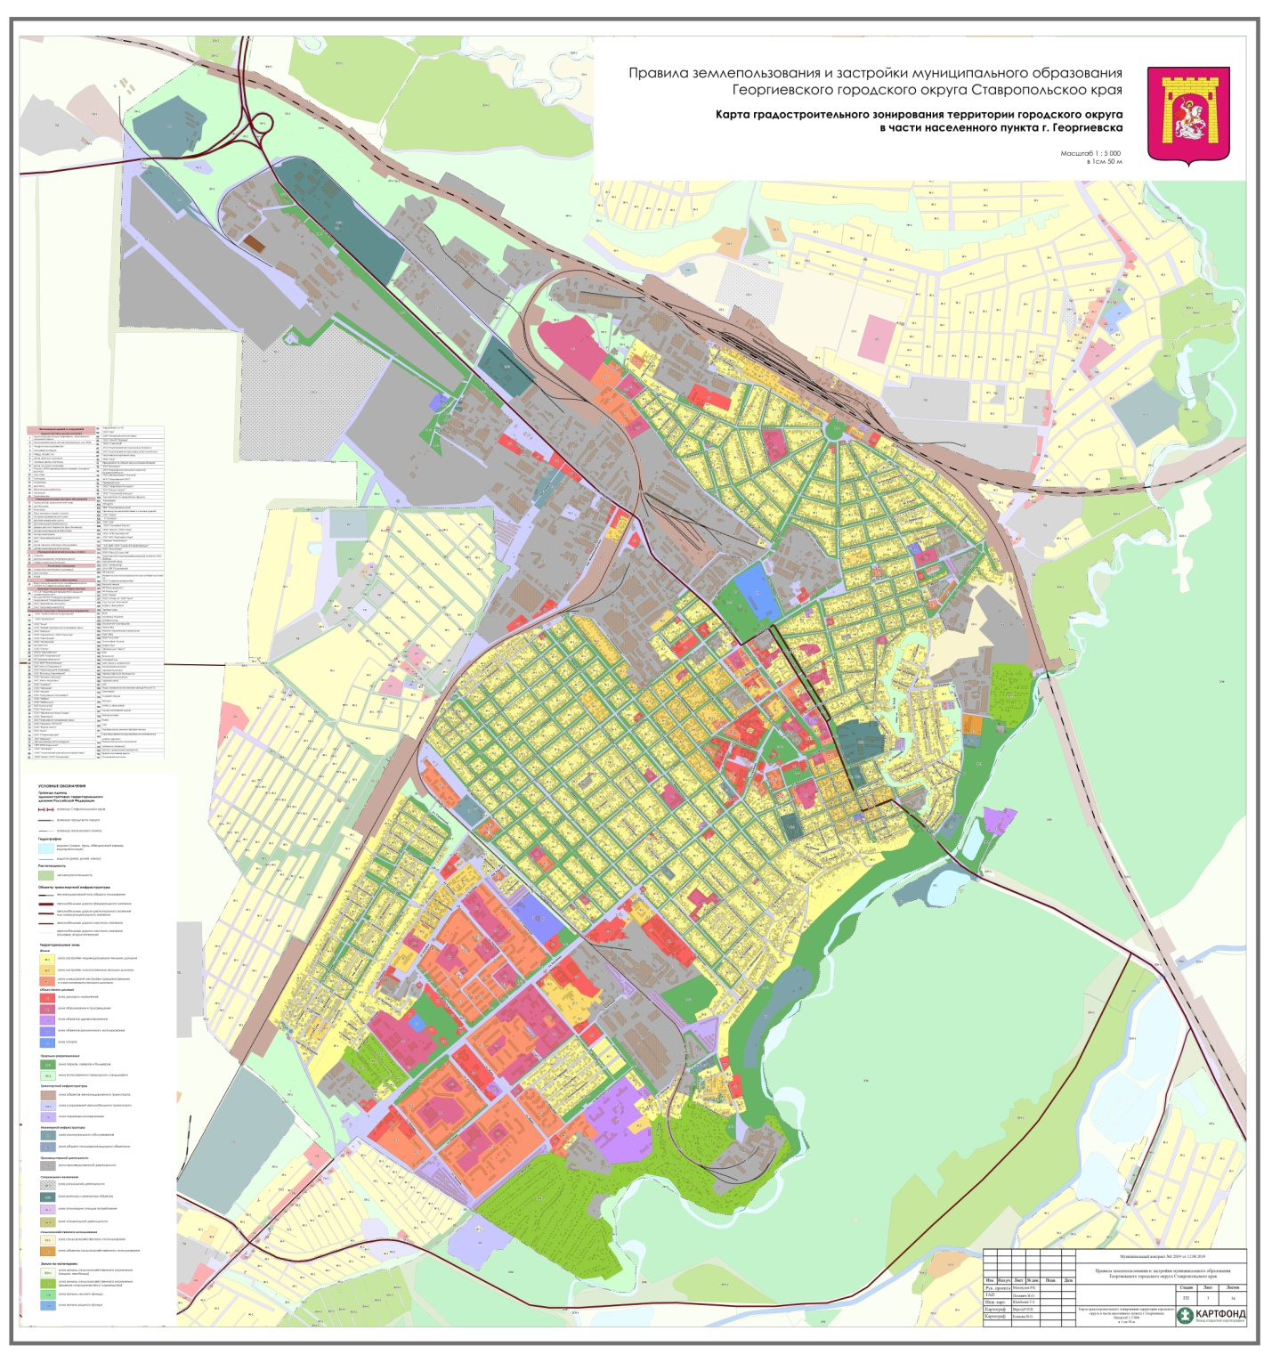

Приложение 4

к Правилам землепользования и

застройки Георгиевского городского округа Ставропольского края (в редакции постановления администрации Георгиевского городского округа Ставропольского края

от 06 октября 2022 г. № 3357)

